
Projekt „Zagospodarowanie przestrzeni publicznej na obszarze rewitalizowanym w okolicy ul. Moniuszki i 1-go Maja w Kudowie-Zdroju oraz jego aktywizacja kulturalna” współfinansowany z Europejskiego Funduszu Rozwoju Regionalnego w ramach Regionalnego Programu Operacyjnego
dla Województwa Dolnośląskiego na lata 2007-2013

Załącznik nr 1
Opis przedmiotu zamówienia na wykonanie tablicy informacyjnej wraz z konstrukcją i montażem w ramach projektu „Zagospodarowanie przestrzeni publicznej na obszarze rewitalizowanym w okolicy ul. Moniuszki i 1-go Maja w Kudowie-Zdroju oraz jego aktywizacja kulturalna”

Przedmiotem zamówienia jest wykonanie 1 sztuki jednostronnej tablicy informacyjnej według załączonej wizualizacji (załącznik 1a) z uwzględnieniem proporcji przedstawionych poniżej i przy zastosowaniu czcionki ARIAL CE.

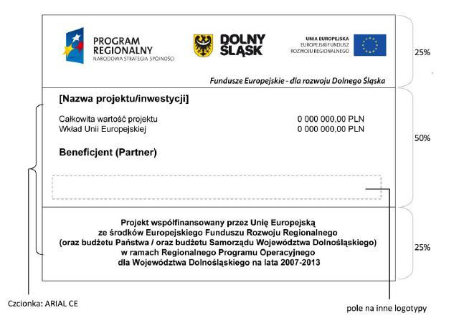

Wymiary: 90 cm (szerokość), 70 cm (wysokość),
Wykonanie: blacha ocynkowana o grubości 0,6 cm
Konstrukcja: stalowa (ocynkowana), dwusłupowa – słupy o średnicy Ø 76 mm z elementami ozdobnymi w postaci kul, przeznaczona do osadzenia w gruncie. Wnętrze tablicy obramowane metalową obwódką z kątownika o wymiarach 4,5x4,5cm.
Wszystkie elementy winny być zabezpieczone antykorozyjnie, malowane proszkowo na kolor czarny. Długość słupków winna umożliwiać umiejscowienie tablicy na wysokości 120 cm nad poziomem gruntu.

Zamówienie obejmuje wykonanie tablicy, oraz dostawę do Urzędu Miasta w Kudowie Zdroju, ul. Zdrojowa 24, 57-350 Kudowa Zdrój

